QD637A系列控制系统说明书V1.0.26
No. 10404241
安全指示
1）在安装或使用本产品前，使用者必须详细阅读本操作手册。
2）本产品须由受过正确训练的人员来安装或操作。安装作业时必须关闭所有电源，切记不可带电操作。
3）所有标有符号的指示，必须特别注意并按照说明书上的执行，以免造成不必要的损害。
4）为安全起见，禁止以延长线作电源座供应二项以上的电器产品使用。
5）在连接电源线时，必须确定工作电压符合本产品标识中规定的额定电压值。
6）请不要在日光直接照射的场所、室外及室温45℃以上或0℃以下的场所操作。
7）请不要在暖气（电热器）旁、有露水的场所及在相对湿度10%以下或90%以上的场所操作。
8）请不要在灰尘多的场所、具有腐蚀性物质的场所及有挥发性气体的场所操作。
9）请注意所有电源线、信号线、接地线等接线时不要受压或过度扭曲，以确保使用安全。
10）电源线的接地端须以适当大小的导线和接头连接到生产工厂的系统地线，此连接必须被永久固定。
11）所有可转动的部分，必须以所提供的零件加以防范露出。
12）在安装完成第一次开电后，先关闭切线功能以低速操作缝纫机并检查转动方向是否正确、运转是否稳定。
13）在进行以下操作前，请先关闭所有电源：
1.在控制箱与马达上插拔任何连接插头时。
2.穿针线时。
3.翻抬缝纫机机头时。
4.修理或做任何机械上的调整时。
5.机器闲置不用时。
14）修理或高层次的保养工作，仅能由受过训练的机电技师来执行。
所有维修用的零件，须由本公司提供认可，方可使用。
15）使用本产品请远离高频电磁波和电波发射器等，以免所产生的电磁波干扰伺服驱动装置而发生误动作。
16）请不要以不适当物体来敲击或撞击本产品及各装置。
保修期限
本产品保修期限为购买日期起一年内或出厂月份起两年内。
保修内容
本产品在正常情况使用且无人为操作失误的前提下，于保修期间无偿为客户维修使能正常操作。
但以下情况于保修期间将收取维修费用：
1.不当使用包括误接高压电源、将产品移做其它用途、自行拆卸、维修、更改、或不依规格范围使用、进水进油及插入异物于本产品。
2.火灾、地震、闪电、风灾、水灾、盐蚀、潮湿、异常电压及其它天灾或不当场所造成的损害。
3.客户购买后摔落本产品，或客户自行运输（或托付运输公司）造成的损害。
* 本产品在生产及测试上皆尽最大努力和严格控制使其达到高品质及高稳定的标准，但外部的电磁或静电干扰或不稳定的供应电源，仍可能对本产品造成影响或损害，因此操作场所的接地系统一定要确实做好，并建议用户安装故障安全防护装置（如漏电保护器）。

1 按键显示及操作说明
1.1 按键说明
功能 | 按键 | 车缝动作说明
功能键 |  | 若点击，进入或退出用户参数设定界面。
确认键 |  | 若点击，锁机/解锁。（待机界面）  若点击，对所选参数号内容进行查看和保存：选择好参数号后按此键可以进行查看和修改操作，修改参数值后按此键则退出并保存参数。（参数界面）
加键 |  | 若点击，增加参数值。（参数界面）  若长按，连续增加参数值。（参数界面）  若点击，增加速度值。（待机界面）  若长按，连续增加速度值。（待机界面）
减键 |  | 若点击，减少参数值。（参数界面）  若长按，连续减少参数值。（参数界面）  若点击，减少速度值。（待机界面）  若长按，连续减少速度值。（待机界面）
左键 |  | 若点击，参数位光标左移。（参数界面）
右键 |  | 若点击，参数位光标右移。（参数界面）  若点击，进行一次吹气。（待机界面）  若长按，进行一直吹气。（待机界面）
切刀键 |  | 若点击，设定使用或取消切刀功能。（待机界面）  若长按，进入手动切刀模式。（待机界面）
面线检测/压脚键 |  | 若点击，设定使用或取消面线检测功能。（待机界面）  若长按，设定使用或取消压脚功能。（待机界面）

1.2 操作说明
1.2.1 恢复出厂设置
同时长按 和 开机，显示RST，按 确认，显示OFF，按 或 改为ON，按 确认，待显示RST后关机重启。
1.2.2 计件数清零
在主界面下，同时长按  和 ，可以清零计件数。
1.2.3 锁定与解锁
在主界面下，按 可切换锁定与解锁电机，开机默认在锁定状态。当锁定时，界面呈现LOCK，压脚落下，反踏踏板可抬起压脚，前踏踏板则机器无反应，按 或 可修改运行速度。当解锁时，界面呈现动态的零，若此时机器处于原点位置则压脚抬起，半前踏踏板可落下压脚，前踏踏板可启动机器；若不在原点位置，可前踏踏板让机器运行一次，机器会停在原点位置。

2 用户参数&技术员参数
2.1 用户参数
参数项 | 中文说明 | 范围 | 初始值 | 内容值名称说明与备注
P01 | 高速运行转速（rpm） | 100-3000 | 3000
P02 | 低速运行转速（rpm） | 100-3000 | 100
P03 | 切刀动作速度 | 100-3000 | 800
P04 | 第一针限速 | 100-3000 | 800
P05 | 第二针限速 | 100-3000 | 800
P06 | 第三针限速 | 100-3000 | 2000
P07 | 第四针限速 | 100-3000 | 2500
P09 | 压脚保护时间 | 1-600 | 60
2.2 技术员参数
参数项 | 中文说明 | 范围 | 初始值 | 内容值名称说明与备注
P10 | 切刀开关 | 0-2 | 1 | 0：关闭；1：开启；2：连续切
P11 | 断线后是否切刀 | 0-1 | 0
P13 | 步进电机零点补偿 | -100～800 | -100 | 微调步进电机机械原点位置。
P14 | 主轴电机零点校正 |  |  | 在参数调节界面按  ，主轴电机会自动找零点，待完成后按  保存。
P15 | 停车保护针数 | 1-990 | 30 | 在大盘未感应到停车信号情况下，机针要动作多少针进行保护。
P16 | 减速保护针数 | 1-990 | 300 | 在大盘未感应到减速信号情况下，机针要动作多少针进行保护。
P17 | 开机自动找上定位 | 0-1 | 1 | 0：关闭；1：开启
P18 | 上定位调整 | 1-2400 | 90 | 上定位调整，数值减少时会提前停针，数值增加时会延迟停针。
P19 | 测试工作时间（0.1s） | 1-250 | 30
P20 | 测试停止时间（0.1s） | 1-250 | 10
P21 | A项测试 | ON/OFF | OFF | A项测试选项，设定后将按P01速度进行连续运转测试。
P22 | B项测试 | ON/OFF | OFF | B项测试选项，设定后将按P01测试速度进行全功能性测试。
P23 | C项测试 | ON/OFF | OFF | C项测试选项，设定后将按P01的速度进行无定位运行。
P24 | 机头保护开关 | 0-1 | 1 | 0：关闭；1：开启
P25 | 停车速度 | 100-500 | 210
P26 | 最大速度 | 100-3600 | 3000
P27 | 上定位快捷调整 | 0-2400 |  | 调整上停针位，显示的数值会随手轮位置变化而变化，按 键可保存当前位置（数值）为上停针位。
P28 | 最高压脚高度 | 0-2400 | 700 | 启动时压脚抬起的高度。  注：高度值为脉冲值，2400代表步进电机转过360°。
P29 | 压脚速度 | 20-800 | 150
P30 | 锁机抬压脚开关 | 0-1 | 0 | 开启时，锁机状态下，可反踏抬压脚。
P31 | 踏板前踩运行位置 | 30-1000 | 750 | 高速启动位置。
P32 | 踏板回中位置 | 30-1000 | 420
P33 | 踏板半前踩位置 | 30-1000 | 600 | 低速启动位置。
P34 | 踏板反踏位置 | 30-1000 | 130
P37 | 抬压脚开关 | 0-1 | 1 | 0：关闭；1：开启
P39 | 中途停车反踏选择 | 0-1 | 0 | 0：关闭；1：开启
P41 | 计件数 | 0-9999 | 1 | 可长按 清零。
P42 | 信息显示 | N01-N07 |  | N01 电控版本号序列号  N02 选针盒版本号  N03 转速  N04 脚踏板 AD  N05 上定位机械角度  N06 下定位机械角度  N07 母线电压 AD  N18 调节步进电机角度
P43 | 机型选择 | 0-3 | 3
P44 | 压脚保持力度 | 0-5 | 3
P45 | 中途抬压脚 | 0-1 | 0
P46 | 断线检测开关 | 0-1 | 0 | 0：关闭；1：开启
P47 | 切刀速度 | 50-800 | 300
P48 | 切刀角度 | 0-359 | 150
P49 | 延迟针数 | 0-99 | 0
P50 | 连续切刀开关 | 0-1 | 0 | 0：关闭；1：开启
P51 | 切刀保持时间 | 20-300 | 1
P52 | 连续切第一刀针数 | 0-300 | 27 | 当P10=2时，设置需要下切刀的针数，P53-P56相同。
P53 | 连续切第二刀针数 | 0-300 | 28
P54 | 连续切第三刀针数 | 0-300 | 55
P55 | 连续切第四刀针数 | 0-300 | 56
P56 | 连续切第五刀针数 | 0-300 | 75
P57 | 断线检测机制 | 0-1 | 0 | 0：断线立即停车上报异常  1：断线后急停/缝纫结束停车后上报异常
注：参数默认值仅供参考，实际参数值以实物为准。

3 错误代码表
错误码 | 内容 | 对策
E01 | 电压高 | 1.电网电压是否高于AC260V。  2.如果是自行发电供电，请降低发电机功率。  3.若仍不能正常工作，请更换控制箱并通知售后服务。
E02 | 电压低 | 1.是否插入低电压。  2.恢复出厂设置。  3.若仍不能正常工作，请更换控制箱并通知售后服务。
E03 | CPU通信异常 | 1.关闭系统电源，检测显示屏的连线是否松动或脱落，将其恢复正常后重启系统。  2.关闭系统电源，拆下电控箱只插电源线通电，是否报警E05，如还是报警E03，更换控制箱并通知售后服务。
E05 | 控速器信号异常 | 1.检查控速器接头是否松动或脱落，将其恢复正常后重启系统。  2.若仍不能正常工作，请更换控制箱或控速器并通知售后服务。
E06 | 步进电机回不到原点 | 1.手动将大盘转到原点位置。  2.检查步进电机装配问题，若装配不良请重新装配。  3.关闭系统电源，重新启动。
E07 | 主轴电机堵转 | 1.关闭电源，检查手轮是否可以顺畅转动（手转手轮），如果无法转动请排查机械。  2.关闭电源，检查电机电源接口是否松动，插好后重启。  3.检查上停针位是否正确，如果不正确请调整上定位位置。  4.若仍不能正常工作，请更换控制箱或主轴电机并通知售后服务。
E10 | 电磁铁过流 | 1.拔除电磁铁接口，如报警E10，更换控制箱并通知售后服务。  2.如果拔除电磁铁接口后不再报警，请插回接口。
E11 | 主轴电机编码器定位信号异常 | 1.关闭系统电源，检查主轴电机编码器接口是否松动或脱落，将其恢复正常后重启系统。  2.检查电机零点校正设置是否正确；重新设置电机零点校正，编码器码盘是否有油，如果有请清理干净。  3.若仍不能正常工作，请更换控制箱或主轴电机并通知售后服务。
E14 | 主轴电机编码器信号异常 | 1.关闭系统电源，检查主轴电机编码器接口是否松动或脱落，将其恢复正常后重启系统。  2.检查光栅安装是否正确（光栅螺丝有没有固紧，光栅是不是在编码器头居中位置）。  3.检查光栅码盘是不是有油，如果有，请清理干净，复原后重启系统。  4.若仍不能正常工作，请更换控制箱或主轴电机并通知售后服务。
E15 | 主轴电机驱动过流 | 1.请检查电机电源线有没有接触不良。  2.请检查电机电源线有没有被压破。  3.请更换控制箱或主轴电机并通知售后服务。
E17 | 机头翻倒 | 1.关闭系统电源，检查机头是否翻倒。  2.检查机头保护开关检测设置是否正确。  3.若仍不能正常工作，请更换控制箱或面板并通知售后服务。  点击 可单次取消报警。
E19 | 大盘降速感应器没到正确位置 | 检查大盘位置是否正常，降速感应器是否有损坏。
E20 | 大盘停车感应器没到正确位置 | 检查大盘位置是否正常，停车感应器是否有损坏。
E25 | 断线检测 | 请检查面线。  点击 可单次取消报警。
E82 | 步进电机过流 | 1.关闭系统电源，观察步进电机是否卡住。如卡住则先排除机头机械故障。如正常，检查步进电机接口是否松动或脱落，将其恢复正常后重启系统。  2.若仍不能正常工作，请更换控制箱或步进电机并通知售后服务。
E84 | 步进电机编码器定位信号异常 | 1.关闭系统电源，观察步进电机是否卡住。如卡住则先排除机头机械故障。如正常，检查步进电机编码器接口是否松动或脱落，将其恢复正常后重启系统。  2.检查光栅安装是否正确（光栅螺丝有没有固紧，光栅是不是在编码器头居中位置）。  3.检查光栅码盘是不是有油，如果有，请清理干净，复原后重启系统。  4.若仍不能正常工作，请更换控制箱或步进电机并通知售后服务。
E85 | 步进电机编码器信号异常 | 1.关闭系统电源，检查步进电机编码器接口是否松动或脱落，将其恢复正常后重启系统。  2.检查光栅安装是否正确（光栅螺丝有没有固紧，光栅是不是在编码器头居中位置）。  3.检查光栅码盘是不是有油，如果有，请清理干净，复原后重启系统。  4.若仍不能正常工作，请更换控制箱或步进电机并通知售后服务。
E86 | 步进电机启动失败 | 1.关闭系统电源，检查步进电机编码器接口是否松动或脱落，将其恢复正常后重启系统。  2.检查光栅安装是否正确（光栅螺丝有没有固紧，光栅是不是在编码器头居中位置）。  3.检查光栅码盘是不是有油，如果有，请清理干净，复原后重启系统。  4.若仍不能正常工作，请更换控制箱或步进电机并通知售后服务。
E87 | 步进电机堵转 | 1.关闭系统电源，观察步进电机是否卡住。如卡住则先排除机头机械故障。如正常，检查步进电机电源线接口、编码器接口是否松动或脱落，将其恢复正常后重启系统。  2.若仍不能正常工作，请更换控制箱或步进电机并通知售后服务。

4 端口示意图
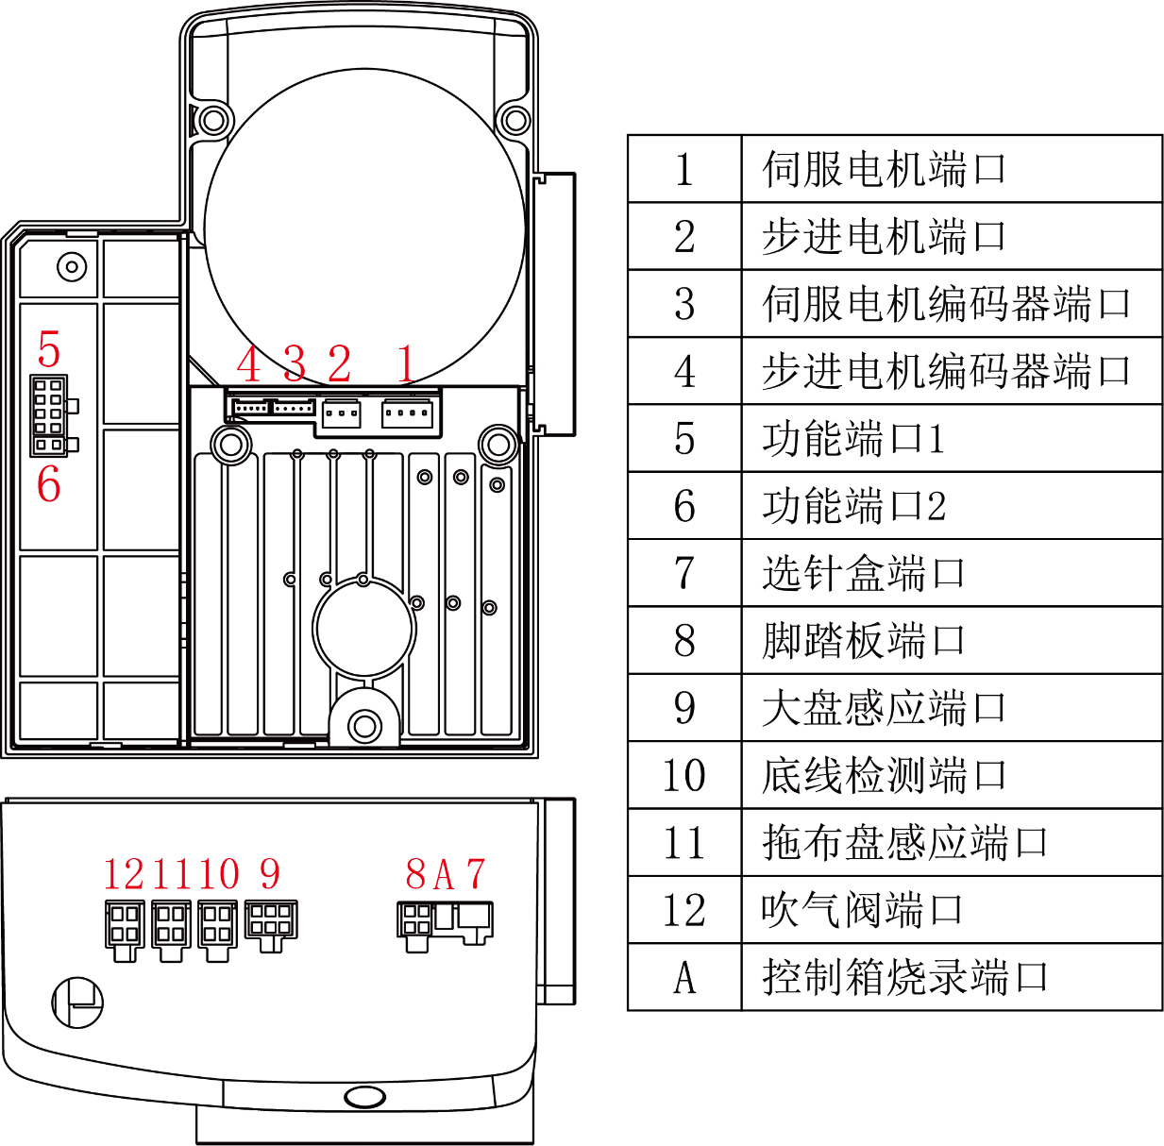

功能端口1示意图
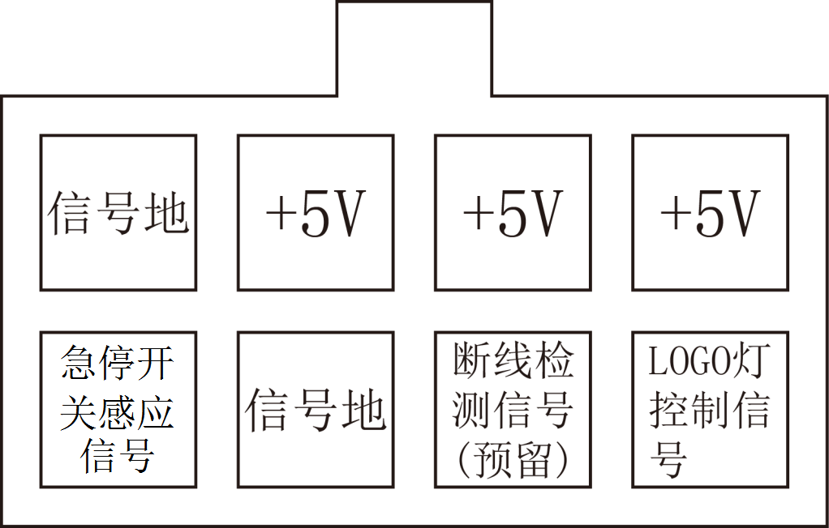

功能端口2示意图（预留）
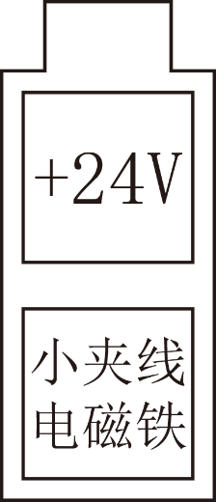

大盘感应端口示意图
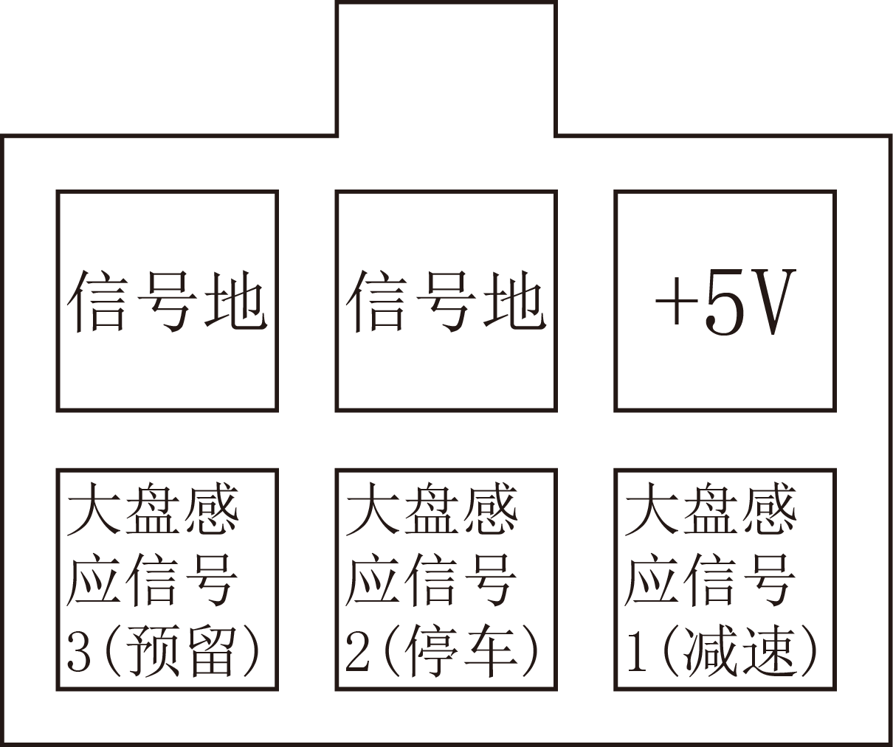

底线检测端口示意图（红色）（预留）
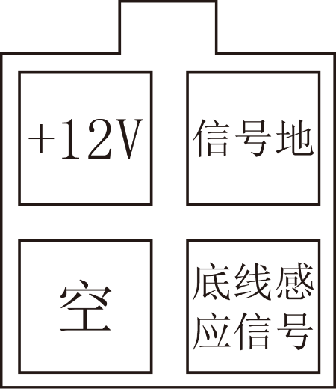

拖布盘感应端口示意图（蓝色）（预留）
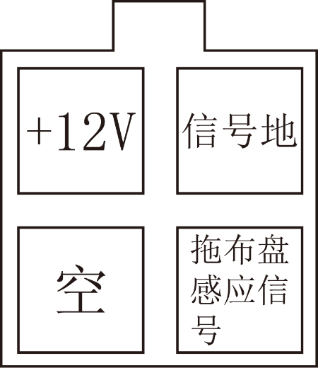

吹气阀端口示意图（橙色）（预留）
